 |  | 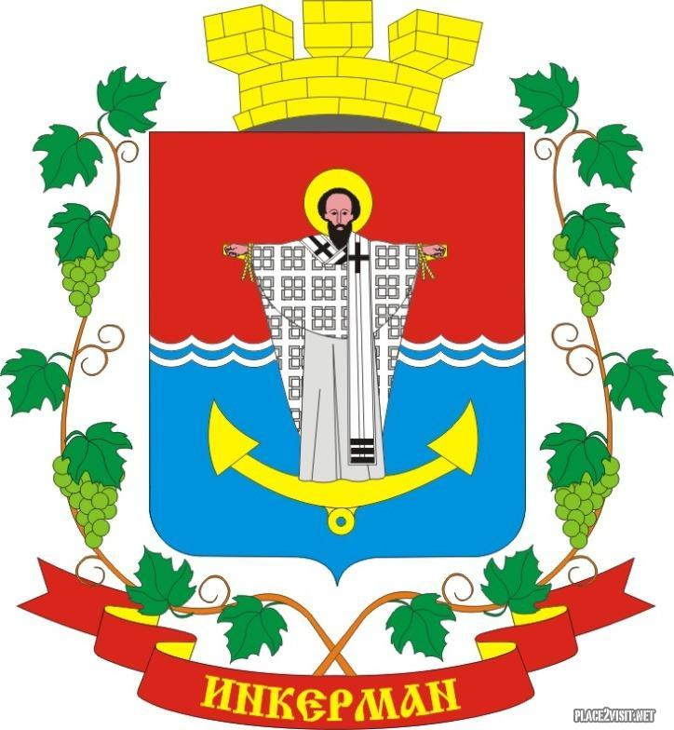 | Проект
ИНКЕРМАНСКИЙ ГОРОДСКОЙ СОВЕТ
III созыва
РЕШЕНИЕ
XXVIII сессия
внеочередная

24 декабря 2024 года | № 28/__ |  |  | г. Инкерман

Об урегулировании условий труда Главы города Инкермана

В соответствии с Федеральном законом от 06.10.20223 № 131-ФЗ «Об общих принципах организации местного самоуправления в Российской Федерации», Законом города Севастополя от 30.12.2014 № 102-ЗС «О местном самоуправлении в городе Севастополе» (с изменениями), Уставом города Инкермана, внутригородского муниципального образования города Севастополя, утвержденным решением Инкерманского городского Совета от 25.04.2015 № 04/18 (с изменениями), Положением об оплате труда лиц, замещающих муниципальные должности, в органах местного самоуправления города Инкермана, внутригородского муниципального образования города Севастополя, утвержденным решением Инкерманского городского Совета от 31.01.2024 № 22/58, Инкерманский городской Совет

РЕШИЛ:

1.Установить Главе города Инкермана денежное содержание с 25 декабря 2024 года, состоящее из:
1.1. должностного оклада согласно штатному расписанию;
1.2. ежемесячного денежного поощрения согласно штатному расписанию;
1.3. ежемесячной надбавки к должностному окладу за выслугу лет на муниципальной службе в размере __ от должностного оклада;
1.4. ежемесячной надбавки к должностному окладу за особые условия труда в размере __ от должностного оклада.
2. Опубликовать настоящее решение на официальном сайте города Инкермана, внутригородского муниципального образования города Севастополя и обнародовать на стенде для официальной информации города Инкермана, внутригородского муниципального образования города Севастополя.
3. Настоящее решение вступает в силу с момента его принятия.

Исполняющий обязанности
Главы города Инкермана В.С. Путинцев

